# 调研背景

在对关键词进行用户反馈调研以及用户访谈的过程中，主要提出了两大点的需求。一方面是无经验的用户希望能够约到靠谱且有经验的驴友。另一方面是用户希望能有一个完整的路线记录以及组队时队友位置共享功能，提高徒步过程的安全性。基于此类需求，对竞品的相关功能进行分析。

# 调研目的

从对市面成熟的户外工具进行调研，从中发掘竞品在用户提出的需求方面能够解决问题的现有功能最佳优化和迭代方向，提供产品功能及原型的设计思路。

# 行业分析

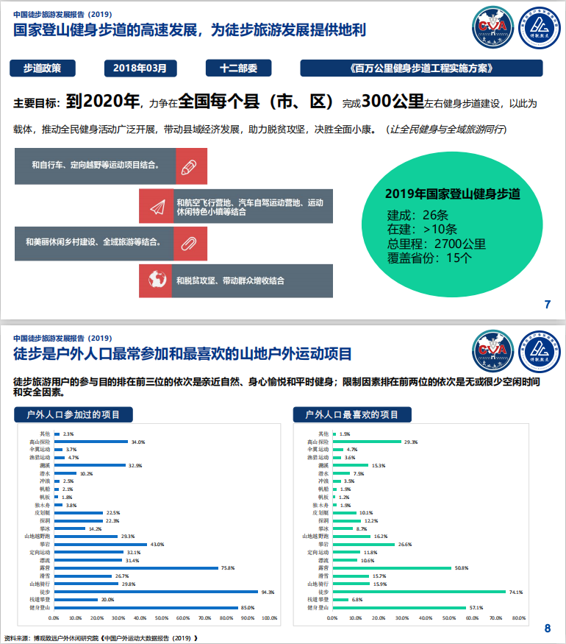

根据2019年中国徒步旅游发展报告显示，徒步旅游市场热度高涨，行业用户需求持续增加。

在国家政策方面。《徒步旅游行业发展“十四五”规划》明确指出到2020年徒步行业将增加30%。且各地方出台了地方政策来提高行业的渗透率。

在环境影响方面。随着经济增长方式的转变，节能减排等绿色环保理念对徒步旅游行业有着一定的影响作用。

在社会方面。徒步旅游作为目前新兴的旅游产业是幸福产业和健康生活的一环，据统计据国家体育总局统计，健身走和徒步旅游已经成为人们最受青睐的体育休闲方式。

在技术方面。徒步活动热潮促使徒步旅游的产业链逐渐形成与完善，互联网作为这个新兴产业的最大媒介体，预示着规范的户外徒步体制在我国将会有更大的发展前途和发展规模。[1]

# 商业模式

* 六只脚：六只脚App主要是通过旗下的绿野户外网进行拉新和收益，APP本身无收费项目，主要的功能是路程轨迹以及记录分享。而绿野户外网则通过收费活动的发布、团队定制和商家入驻等来进行盈利模式。
* 两步路：两步路户外助手app功能十分的完善，通过发布官方户外活动、商城、会员收费以及保险等方式来进行盈利模式。

# 产品分析

## 信息概述

### 基本信息

|  |  |  |
| --- | --- | --- |
|  | 六只脚 | 两步路-户外助手 |
| 软件大小 | 48.42M | 48.80M |
| 版本号 | 4.13.9 | 6.8.10 |
| 开发者 | 北京更嗨科技有限公司 | 深圳市两步路信息技术有限公司 |
| 更新时间 | 2021-02-09 | 2021-02-08 |
| 主要功能 | 记录轨迹、标记“脚印”、分享记录、循迹、百万线路、活动约伴 | 赛事发布、记录轨迹、商城、活动召集、社区动态、组队功能 |
| 官方介绍 | 六只脚APP是面向户外旅行爱好者的记录、浏览、分享户外旅行线路（GPS轨迹）的离线地图工具和安全助手客户端，并与六只脚网站实现无缝结合，提供强大的GPS轨迹记录、便捷的行程分享、多样的离线地图下载等服务，并可随时浏览六只脚平台上百万条户外旅行线路 | 两步路是全国领先的专业户外平台，为户外爱好者提供专业易用的户外地图和导航，提供海量精准的户外轨迹路线、玩法多样的线上线下赛事、丰富好玩的户外活动、精彩纷呈的户外社区、优质精良的户外装备、覆盖广泛的户外保险等。 |

### 下载排名

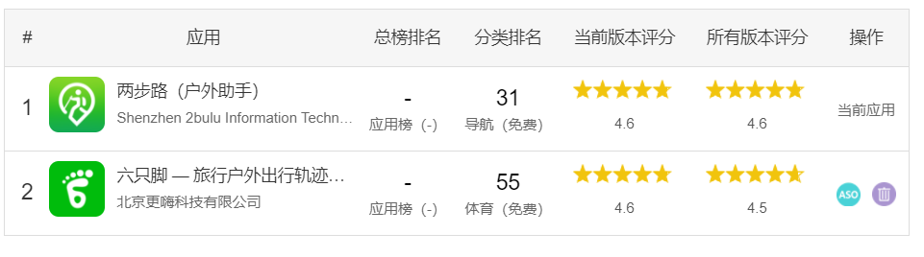

1. “六只脚”近一年下载量

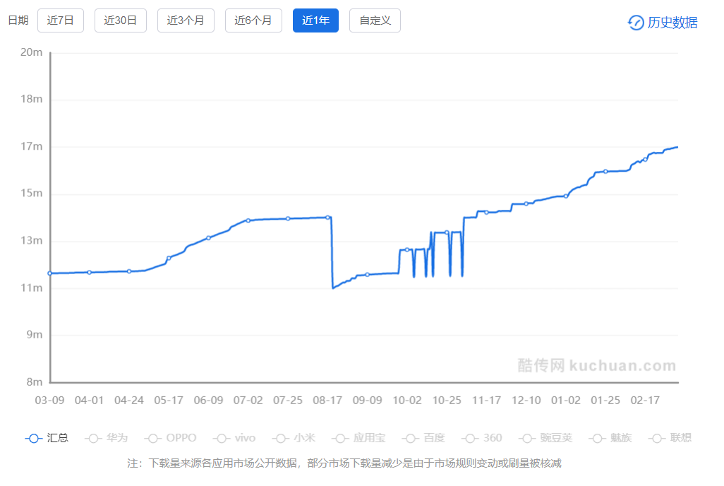

从上图看，符合S轨迹的发展方向。目前六只脚仍处于成长期，近期增幅有所提升。安卓系统累计下载量1706.05w

1. “两步路-户外助手”近一年下载量

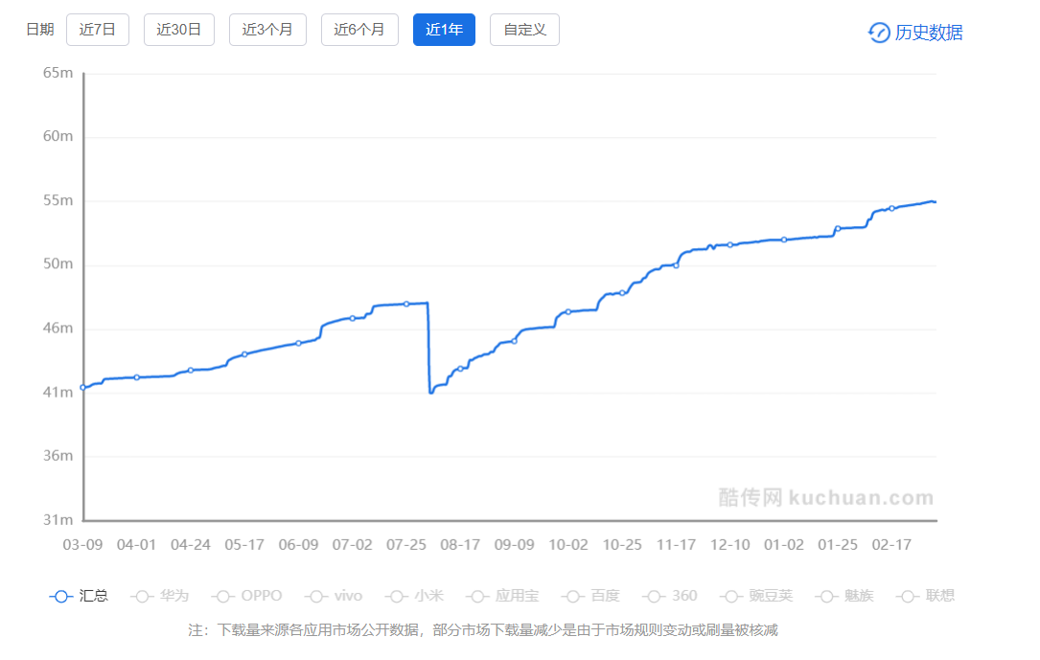

从图形上看，符合S曲线的增长模式。根据产品迭代信息可估算8月下载量下降原因有可能是部分地图模式被移除，但在9月进行了优化。目前软件处于成长期，累计下载量5576.86w。

## 用户画像分析

### 目标用户

参与户外活动的，用GPS技术记录精准路线的用户。

### 用户画像

* 六只脚

根据艾瑞咨询查询的数据显示，六只脚的主要用户是女性，其中占比50.62%，男性占比49.38%

使用人群年龄占比主要为青少年，24岁及一下占比最大，达到29.75%。然后25-30岁以及31-35岁占比相似，大约在25%左右

分布区域主要以广东、江苏为主。

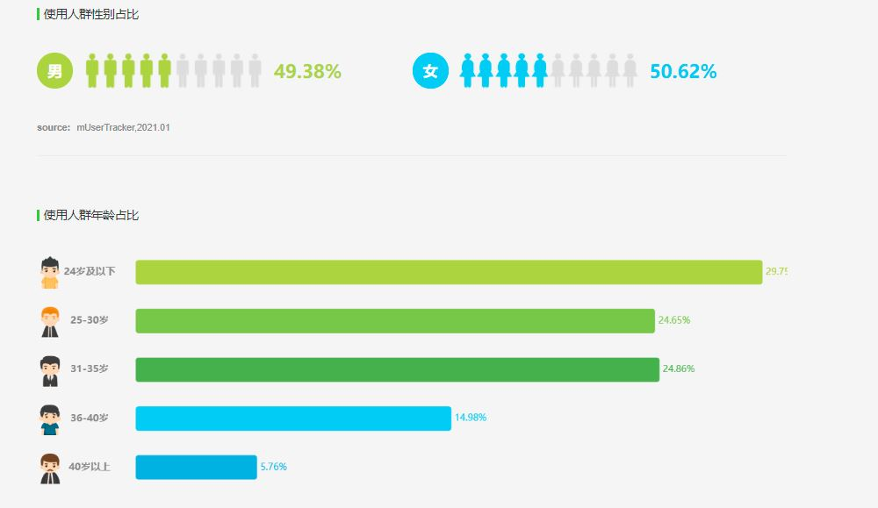

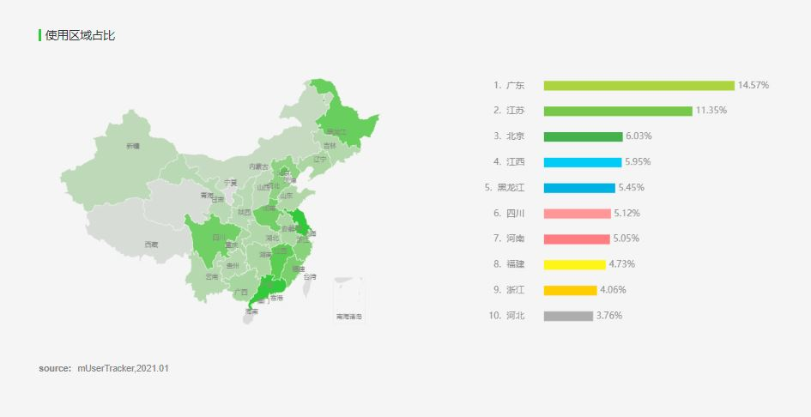

* 户外助手

从艾瑞咨询提供的数据显示，使用户外助手的男性用户，占比64.69%，女性35.31%

使用人群的年龄占比，也是24岁一下占比最大，达到33.78%，然后是25-30岁，达到29.04%

分布区域，主要以浙江、广东、湖北、福建为主。

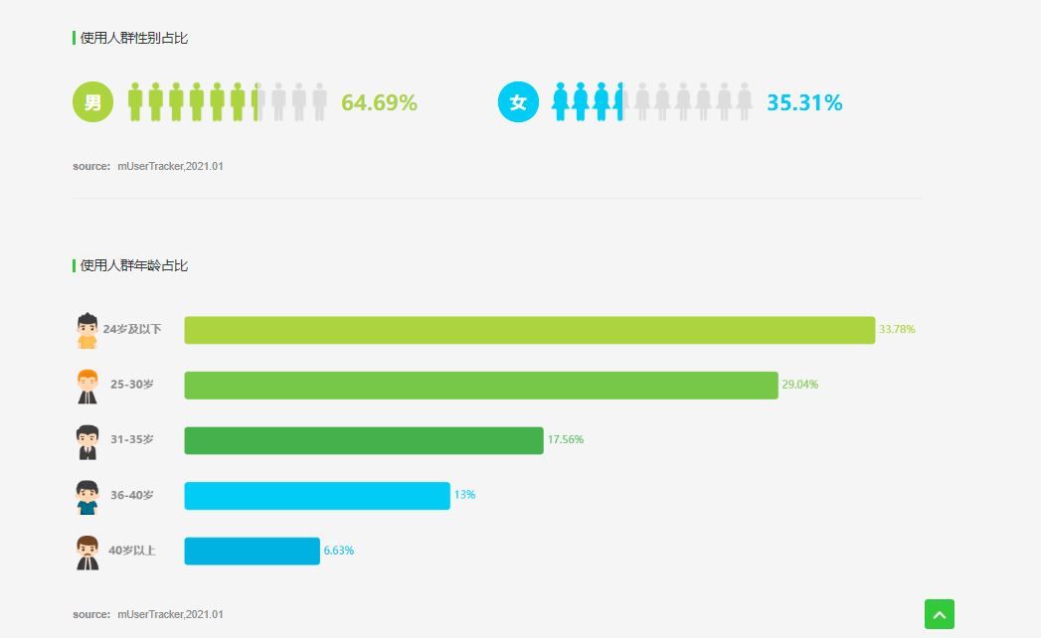

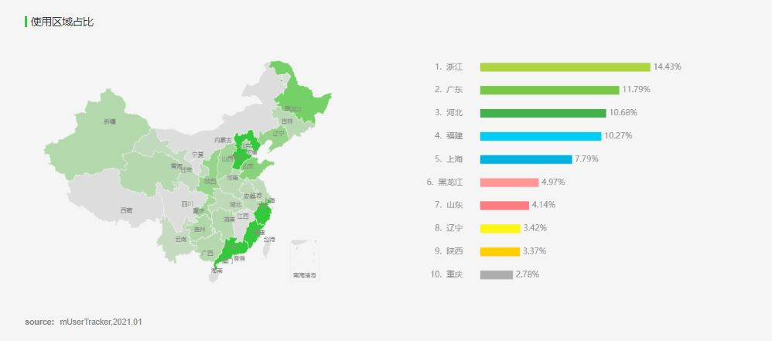

## 功能分析

### 产品脑图

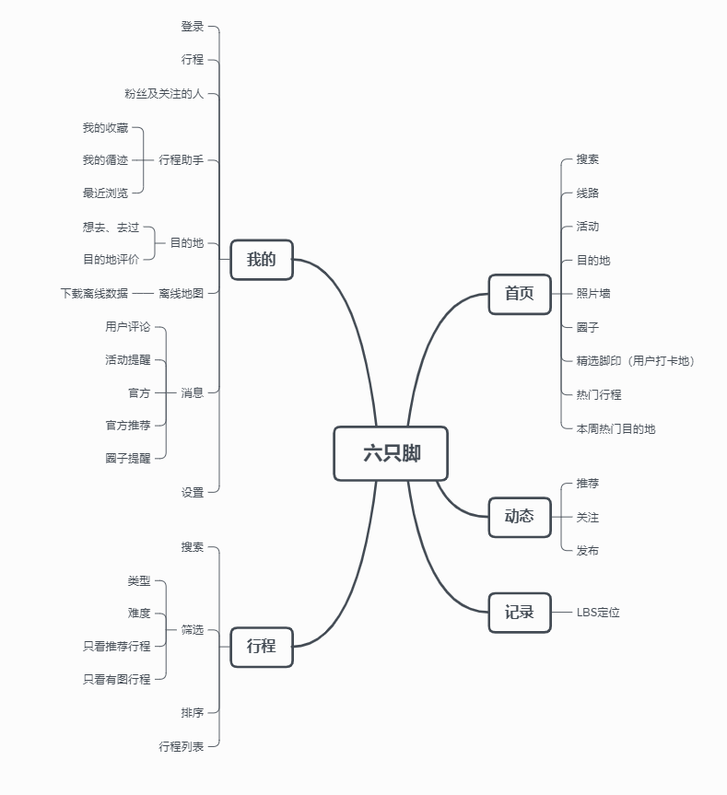

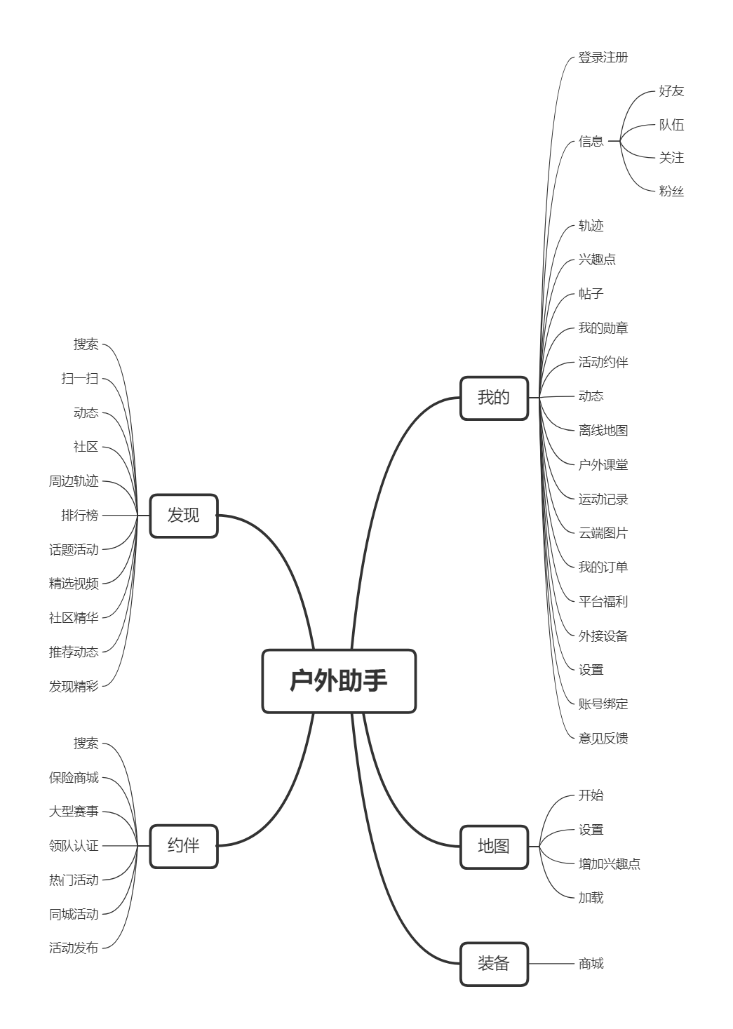

## 功能对比

### 首页功能对比

|  |  |
| --- | --- |
| 六只脚首页 | 两步路首页 |
|  |  |
| 六只脚的首页顶端是logo、搜索栏和消息提示图标，能够提供用户快速搜索的功能,而底部导航由首页、记录和我的三部分组成，采用文字加图标的方式，提供用户便捷的使用感。但是用户第一次进入app时，进入的是首页部分，但导航栏记录部分的按钮一直高亮显示，会在视觉上产生混淆。  首页的整个布局主要由三部分组成：banner区域、主要功能区域以及脚印分享区域，排版布局清晰简介。中部区域通过四个图标入口进行分类。脚印部分采用图片形式展示，能够更好的吸引用户的注意力，从而产生点击查看操作。 | 两步路首部为图标、搜索栏以及发布按钮。在使用上提供了用户更为便捷的方式进行操作。但是最左边的图标指意不明显，用户第一次使用时并不能理解到这个图标的意思（点击后左侧弹出最近浏览的信息）。底部导航栏划分为了五个功能模块，能够快速的让用户了解到整个APP的功能，其次当前界面显示部分高亮，能够在给用户良好的感官提示。但是中间start图标，会产生一定的迷惑性，不清楚是一个样式logo还是什么功能的入口。  中间区域使用图标和文字方式提供用户多选择性的快速入口，但是颜色分层在感官上会使此片区域断层，视觉效果不好。Banner图在图标区域的下方，主要的内容是官方的活动。  页面颜色分为绿色和白色。在视觉效果上将整个主页分为了两个部分。绿色部分主要为用户社交活动，白色部分为徒步活动。 |

### 路线功能对比

* 相同点：都有GPS定位功能，支持在地图上实时显示GPS轨迹，是软件的核心功能。且支持街道地图、卫星地图、混合地图和地形地图。定位完成后显示总时间、总里程、速度、平均速度以及海拔等。还支持位置点记录及图片添加。
* 不同点：户外助手可以连接外部定位设备，在没有信号的时候共享位置。
* 功能设计及交互：

|  |  |
| --- | --- |
| 六只脚 | 两步路 |
|  |  |
| 六只脚记录轨迹界面分为了四个部分：头部Tabs切换、公里数及时间显示、地图显示、开始记录。在整个布局方面非常的清晰明了，且提示性非常强，点击开始记录后会弹出选项提供用户选择记录的种类，才开始路程记录。在记录期间用户还可以灵活的添加脚印，通过图文方式为路程增加互动性。点击收起按钮，会自动跳转到主页，在使用上会有些许迷惑性。 | 两步路记录轨迹界面为整个屏幕，提供用户沉浸式体验感，具体的操作都通过悬浮的按钮进行。路程记录分为了导航和轨迹记录，且轨迹记录方面通过筛选项方式选择记录模式，能够提供和记录用户默认选项，在操作上简洁很多。但是在显示方面，由于地图的背景色和按钮颜色十分相似，用户感官上会有点混乱。通过返回按钮进行返回。 |

### 活动发布和约伴功能对比

* 相同点：都在首页有相应的入口提示进入，作为活动的发布者以及参与者来进行约伴活动及信息发布。
* 不同点：六只脚的约伴入口很深，从首页圈子点击进入后，点击圈子详情页面后的添加约伴功能，才能发起活动，在通过点击发起活动功能进入活动界面，点击活动界面才能进行约伴添加。用户操作步骤十分复杂，且活动没有专门的入口，只能从圈子入口进入。两步路的约伴功能就非常的简洁，从首页约伴入口进入，就可以进行活动的参与和发布。
* 功能设计及操作流程:

六只脚:

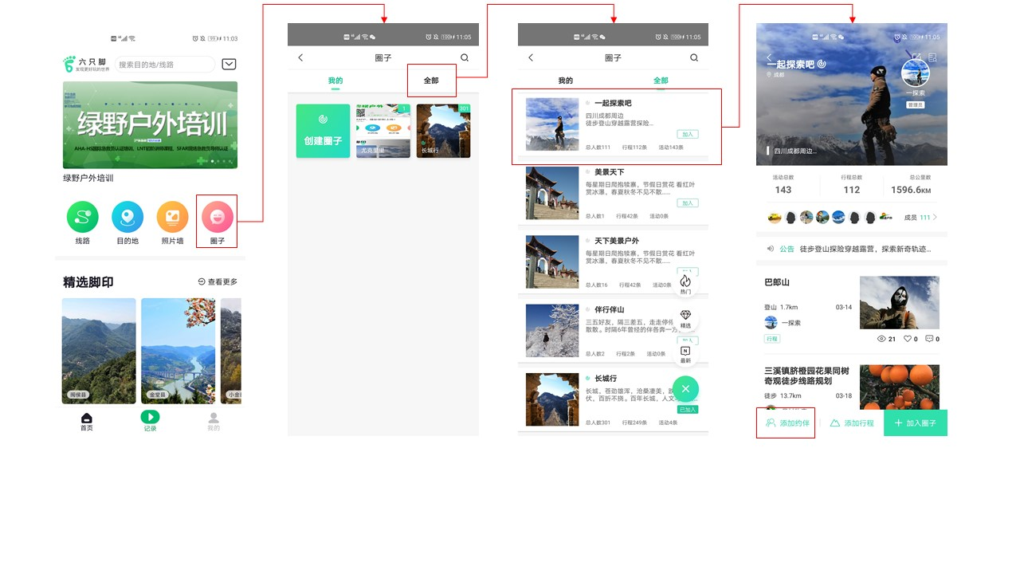

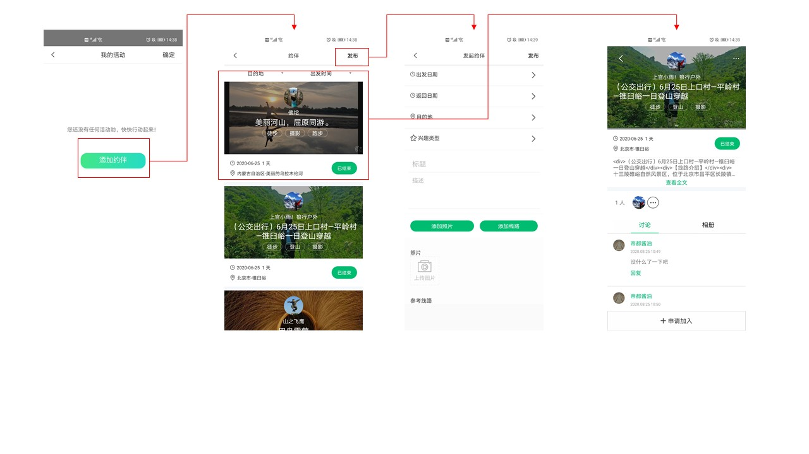

两步路：

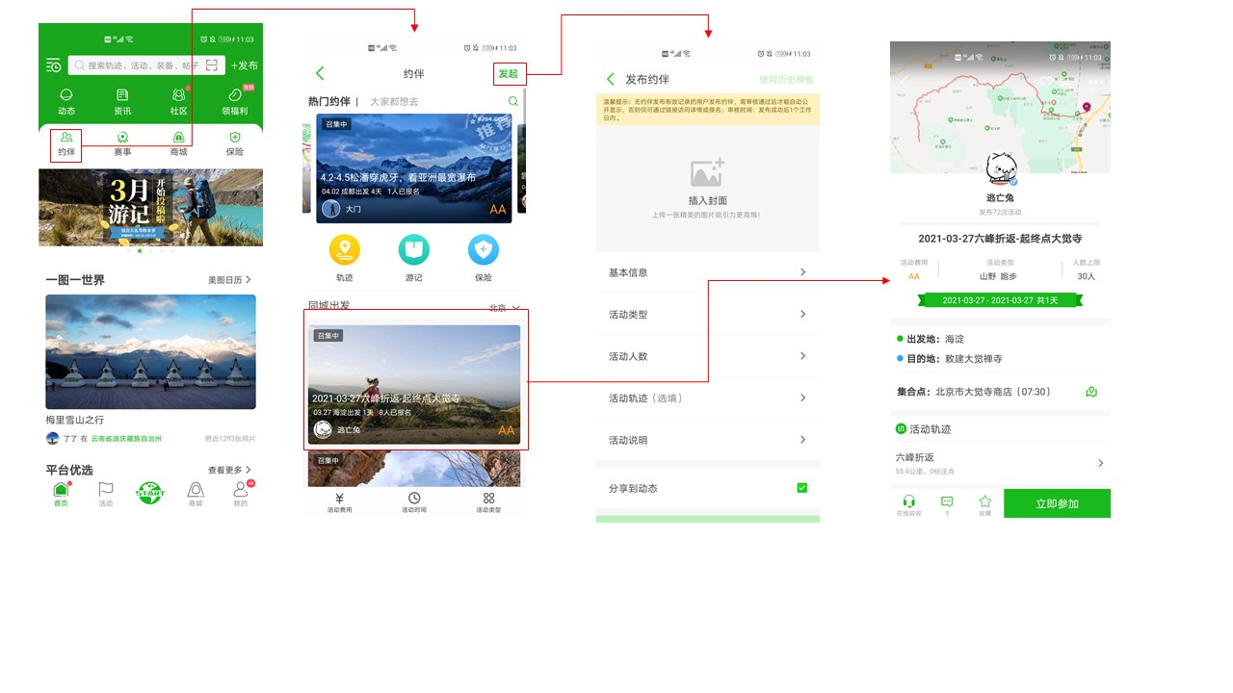

### 运营方式对比

拉新：

六只脚：主要是通过结合pc端论坛以及活动方面进行用户的拉新

户外助手：举办官方户外活动，如越野赛、攀岩等，应用商店以及微信小程序。

留存：

六只脚：工具的使用，用户分享、点赞、结伴活动。

户外助手：工具使用，活动赛事吸引、团队定制、社区精品内容分享等

# 总结

两款软件都为户外活动爱好者提供了一个良好的使用工具，具备基本的定位技术，发掘户外路线，提供用户探索、发现以及记录的活动历程。但在内容管理和用户交互部分仍有一定的优化空间，如活动推荐、根据当前定位推荐优质地图、按照季节、特点等其他多样的标签进行分类。增强社区功能，增加活动目的地讨论、参与、有奖分享等内容，提高用户的使用率。且在功能设计和用户交互方面，在保有基础功能的同时在进行扩展，不要喧宾夺主，还可以提供视频模块。

在现阶段的发展，国家以及个人也越来越重视身体健康以及户外活动的拓展，越来越多的人们选择回归质朴的自然，参与户外活动，这是户外社区发展的一个机遇，但是如何将户外app这种小众的工具进行一个宣传和普及，主要还是要靠优质的路线、图片、攻略以及通过社区功能将户外这个圈子扩大起来。

1. http://www.chinawalking.net.cn/newsview.php?newsid=959